
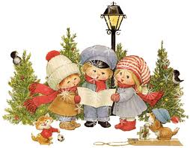
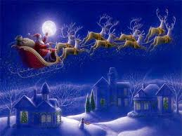
Καλήν εσπέρα ν’ άρχονντες. Κι αν είν’ κι αν είναι ορισμός σας……
Χο! Χο!
Καλή Χρονιά!

